1. **Crea una copia de seguridad de una máquina.**

Podemos ver las copias de seguridad de una máquina en el apartado Backup/Respaldo:



Con la opción Backup now creamos una nueva copia de seguridad, en la que indicaremos la fuente de almacenamiento donde se va a guardar la copia de seguridad, el modo de copia, el algoritmo de compresión y podemos indicar un correo para que nos notifique cuando se termine la copia de seguridad:

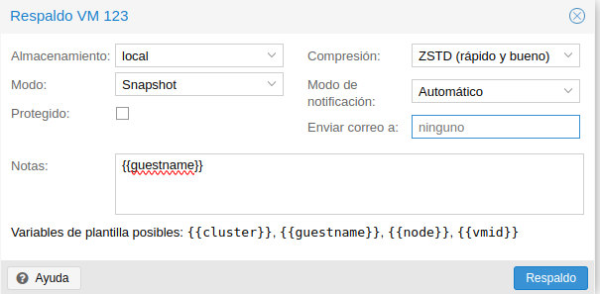

1. **Muestra la lista de copias de seguridad realizadas.**

Esta copia tardará unos segundos en completarse, una vez creada la copia, vemos que, en el nombre del fichero de copia de seguridad, se indica el algoritmo de compresión, que es una máquina virtual (qemu), la fecha y la hora. La copia de seguridad que acabamos de crear también se puede ver desde la opción Backup de la fuente de almacenamiento local:

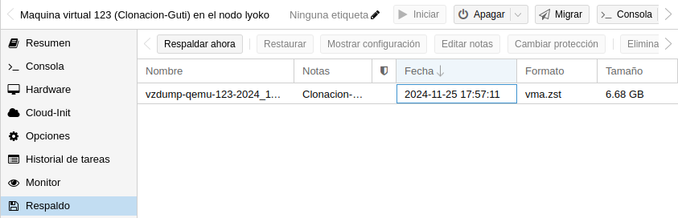

1. **Crea una nueva máquina a partir de la copia de seguridad realizada.**

Si queremos crear una nueva máquina a partir de dicha copia de seguridad elegiremos la opción Restore/Restaurar:

* Si lo hacemos desde el apartado Backup de la fuente de almacenamiento local, podremos crear una nueva máquina virtual a partir de la copia de seguridad.

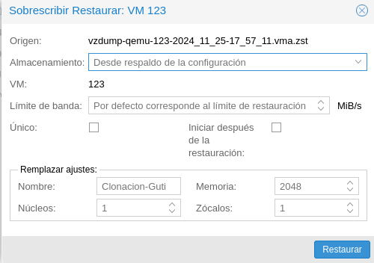

**Haz las siguientes capturas:**

**Deberás entregar un documento con los siguientes pantallazos:**

1. **Un pantallazo donde se muestre la copia de seguridad creada.**



1. **Un pantallazo donde se vea el apartado Hardware de la máquina original.**

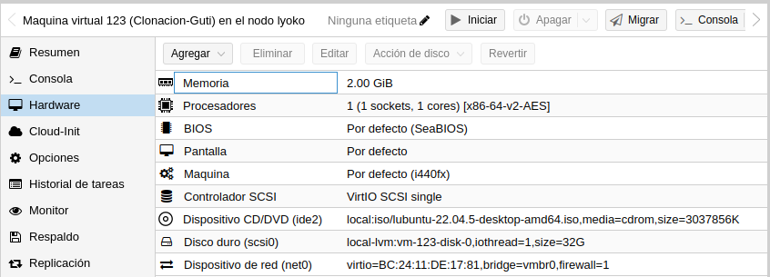

1. **Un pantallazo donde se vea el apartado Hardware de la máquina restaurada a partir de la copia de seguridad.**

